1. 有文法G[A]:

A::= (B) | dBe

B::= c | Bc

试设计自顶向下的语法分析程序。

解：消除左递归：

A::= (B) | dBe

B::= c{c}

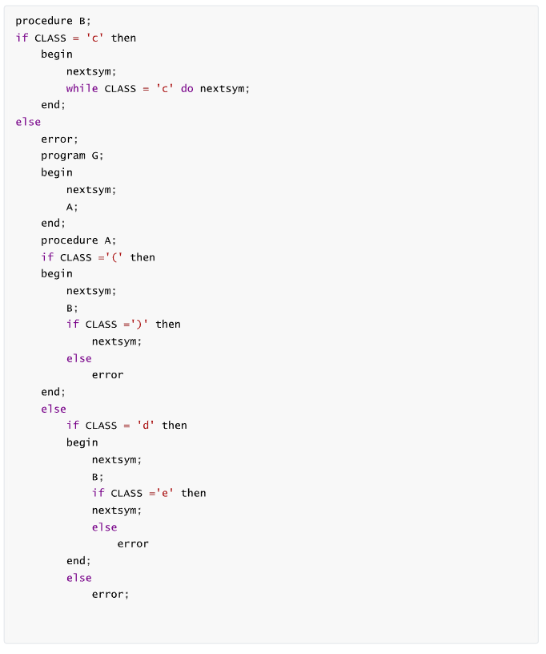

2. 有文法G[Z]: Z::= AcB| Bd A::=AaB|c B::= aA|a

(1) 试求各选择（候选式）的FIRST集合；

(2) 该文法的自顶向下的语法分析程序是否要编成递归子程序？为什么？

(3) 试用递归下降分析法设计其语法分析程序。

解: (1) FIRST(B)={a} FIRST(A)={c} FIRST(Z)={a,c}

FIRST(AcB)={c} FIRST(Bd) ={a}

FIRST(AaB)={c} FIRST(c) ={c}

FIRST(aA) ={a} FIRST(a) ={a}

(2) 要编成递归子程序，因为文法具有递归性

(3) 改写文法：Z::= AcB| Bd A::= c{aB} B::= a[A]

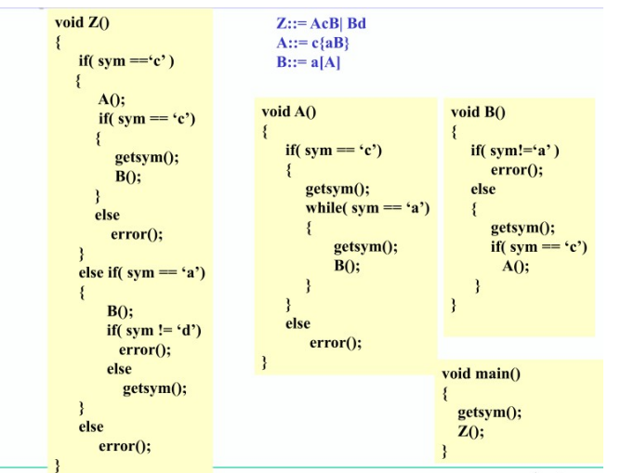

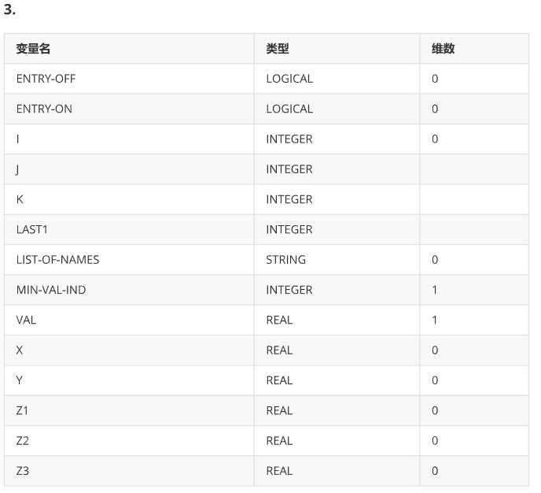

4.

